

, S [ X SF V M R K- R ( I W M K R

1. S R X I R XS R X SX L IT P E X J S V Q

7 X I T WX SF V M R K- R ( I W M K RG S R X I R XM R X SX L IT P E X J S V Q

|  |  |  |  |  |  |  |  |  |  |  |  |  |  |  |  |  |  |  |  |  |  |  |  |
| --- | --- | --- | --- | --- | --- | --- | --- | --- | --- | --- | --- | --- | --- | --- | --- | --- | --- | --- | --- | --- | --- | --- | --- |
|  | | | | | | | | | | | | | | | | 3 | T | X | M | S | R | E | P |
| 8 M | H ] |  | - R ( | I | W | M K R |  | W |  | X ] | P | I | W |  |  |  |  |  |  |  |  |  |  |
|  |  |  |  |  |  |  |  |  |  |  |  |  |  |  |  | % | T | T | P | ] |  | X | E F P IV Y P I W |
| 4 P | E G | I | E P | P |  | G S R | X | I | R | X |  | M | R | X | S | 3 | T | X | M | S | R | E | P |

S R IX I \ XJ V E Q I



' S T ] E P PG S R X I R XM R X S

; S V HM RS R IK S

% T T P ] ; S V HF Y P P I XW X

- Q T S V X ; S V HJ M P I

1. R X SX L I c T P E X J S V Q

8 M H ] - R ( I W M K RW X ] P I WF S X L4 E V EE R H ' L E V

; L ] HSML E Z IX SH SX M H ] Q ] W X ] P I W #

; S V H [ M P P E H N Y W X W X ] P I R E Q I W M J X L I ] W M X M REJ S P H I V R S X F I M R J S P H I V W

8 L I T P E X J S V Q M WEQ Y P X M J S V Q E X W X ] P I R E Q I W Q Y W X F I [ I F G S Q T P M E

|  |  |  |  |  |  |
| --- | --- | --- | --- | --- | --- |
| [ I | F |  | F | E | W |
| R X |  | S | V |  | X |

I H W ] W X I Q E R HX L I ] G E R G E Y W IM

; L E XH S I W ; I FG S Q T P M E R XQ I E R

7 X ] P IR E Q I WG E RG S R X E M R

1. XP

]I PXI XWI V

QW YWE

XR HR Y Q F I V W

* 1. X ] P IR E Q

F Y XW L S Y P HE P [ E ] WW X E V XR S

[XMXFLI

EM R

P I X X I V

Q Y W XF I [ I F

* S VI \ E Q T P I

, I E H M MWRKSKSH c , I E H [ MMPP RSKX [ **S VO d '** L E V E G X I V W W Y G L E W

J S P H I V W

G S Q T P M E R X

$ B ! _ a x " #? A uD b

E RWH

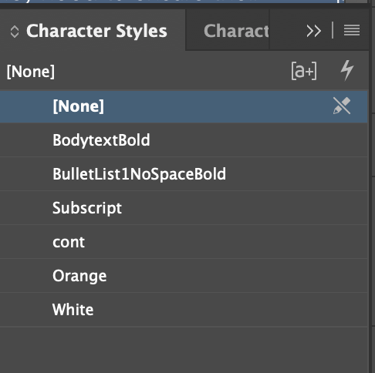

1. E G

QI WYW XF IE Z S M H I HM RX L IR E Q I

* M R H M R KE R HG P I E V M R KS Z I V V M H I WS J

; L E XE V IW X ] P IS Z I V V M H I W #

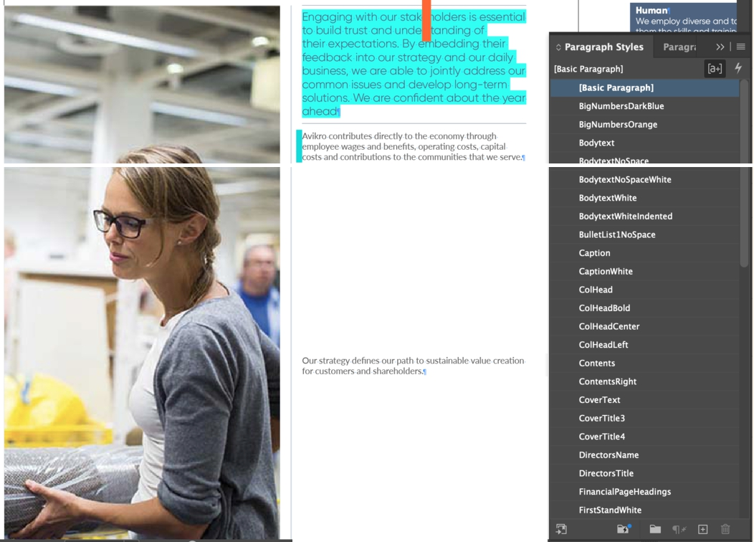

3

X G

Z I V V M H I W

S

F I I R

Q E R Y E P P ]

E T T P M I

X L I

X I \ X

W X ] P I W

E V I

R S [

E G

X

P I E V P ]

Z M W M

F P I

**Estratégia e negócios**

I W

P u R

H I

X

hoje, a contribuição para a economia, os impactos onômicos e a conduta para o estímulo de 2019

,g.m.c.r,ated..OOdistributedb','Avikro<HeJthc t

O aumento foi de (18.935,2)

mllllooin2020 toC17,735.0mllliooin2019.1

**Como a W• Cr1<1 Valor1**

o...ed no International ln\egr;,ted RepormgCound

1,....-,.vldwiththefffleW<"dA.-ikro5Vstem o

-=e ':::;sst!.=:e

""1!tcm1.t

=-·•••iltipliete!foct'which .. timatestllaleilCh

s:= =t:- ""=

* Stondord svst "n5ondpmctices_,_ loonondogi-woysolwo,l<ing1
* W&""""'°'ond ondtaoms.rewadinQ

1i.mf0<susbnobl9<flUlts.1

* W•MlheA,A:n,a,lt'",whidlwtsftQ'ldo.:lson

behcJvio<..os.quclilyordinleQftlY1

* llvougt,Oscipined pstc,morc• o!'ld oor,n •weochi-oo, gools..,

/\Quanto melhor for a nossa capacidade de fazer isso, melhor será para nós

pertonn. rr,cwewegrow.the"'°"'wcann,- tinnewbrn .inessoworn,,,;tics,aodthcmoresaloeweddiver toourcustomer\.$hareholders.a..-.;I01he<s .1

1. X ] P I S Z I V V M H I W E V I [ L I REW X ] P I L E W W S Q IQ E R R I VX SQ E O IM XH M J J I VJ V S Q

H

1. P X I
   1. E P

I IX L

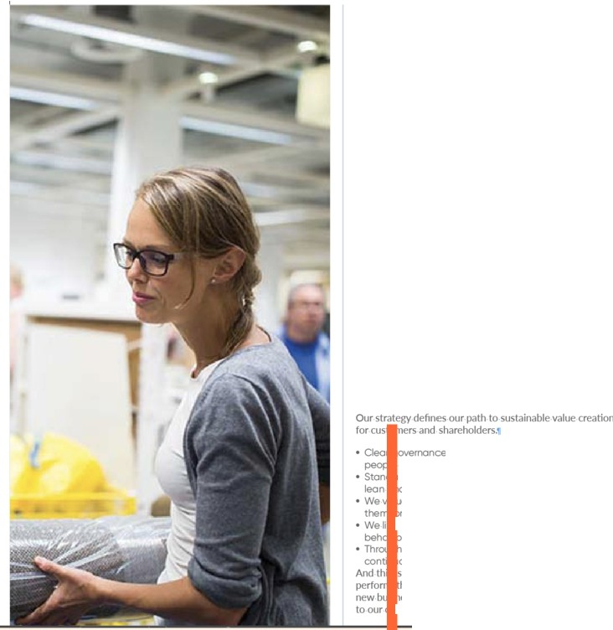

**Estratégia e negócios**

O engajamento com nossas partes interessadas é essencial para desenvolver a confiança e oentendimentode

as expectativas. Ao incorporar o feedback dos funcionários emnossa estratégia e emnossos negócios diários, podemos abordar conjuntamente nossos problemas comuns e desenvolversoluções de longo prazo. Estamos confiantes com o ano que se inicia!

Avikrooonlflb,MsditN:tlytot...,...,ooomythrough

-e benefícios, opera, tingeo5ts.Ul)'lao costs""11cootriburioostothe that_ .._,

=--impacto , estudo realizado em 20\9 estimado

o...-Multiplicador "econômico"..il "t. "queestáatestandoqueachega

Avikrocreattdjob ,3.40lhefjobsinthebro,Jdereconomy .Thed...,, deocribesthedirt<:lttonomic valuegmeratedanddistributedt,,,,A,.;kro<Nerthepasl 11- ,

O'""°"""""""'...iu,"'1.lin<,dl\Minc toCIB.935.2

milhões em2020compal'Cdto(17,7J5.0milhões em20t9,

**Como Aveia• Valor1**

Com base no contrato de relacionamento integrado da National Institut para e com o AvikroSysten, a

oo ':::;;"'st! -

kqtcm1.1

inadditlooto""""-tcootributloostotho.,,onomy,the

too::l :oe1Tt,_,

dpn:,c-,sys1...,,.,.ondp<oco:;.,enot,1• ogilewatSol"""l<nQ-1

===ond1e<::ml,,

AW:ro cult-.wl'li(n-itondoid$or,

s.q,.Dtyondini.g- 1

disti perl0ffl"<JCC.mcn>gemo,n10nd

-tweoc"-o.Kgools.1 wt,e,,,,thewheelget,gOiog.Thebetter

maiswef!J<:N,l,osorewecanreirM,stin owo,lunilles.>n<lthemore w,edelive<

eOlhetstalcehoklers.1

%

H

S G

S Z I V V M

[

H

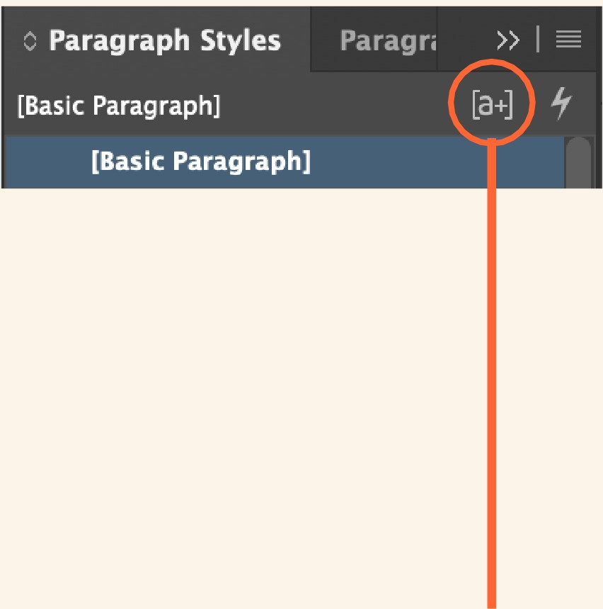

8 S

S Z

F I

G P I E V P ] I V V M H I W

M RX L I

L

M

K L P

M K L X

W

] S

t 2

M Z

I V

YQ Y S V Q E

G OS I V V M

|  |  |  |  |  |  |  |  |  |
| --- | --- | --- | --- | --- | --- | --- | --- | --- |
| Z | M | I [ | | E R | | H |  | G P |
| X | L | I | W | X | ] | P | I | S |

M X LR S

I WZ M W M F P I

## "orkiva

* M R H M R KE R H

; L ] W L S Y P H [

* 1. I V V M H I WS J

1. É Z I V V M H I W #

|  |  |  |  |  |
| --- | --- | --- | --- | --- |
| G P | I E V M | R K |  | S |
| I G | P I E V | W | X | ] |

= S YQ E ] R

X SW [ M X G L

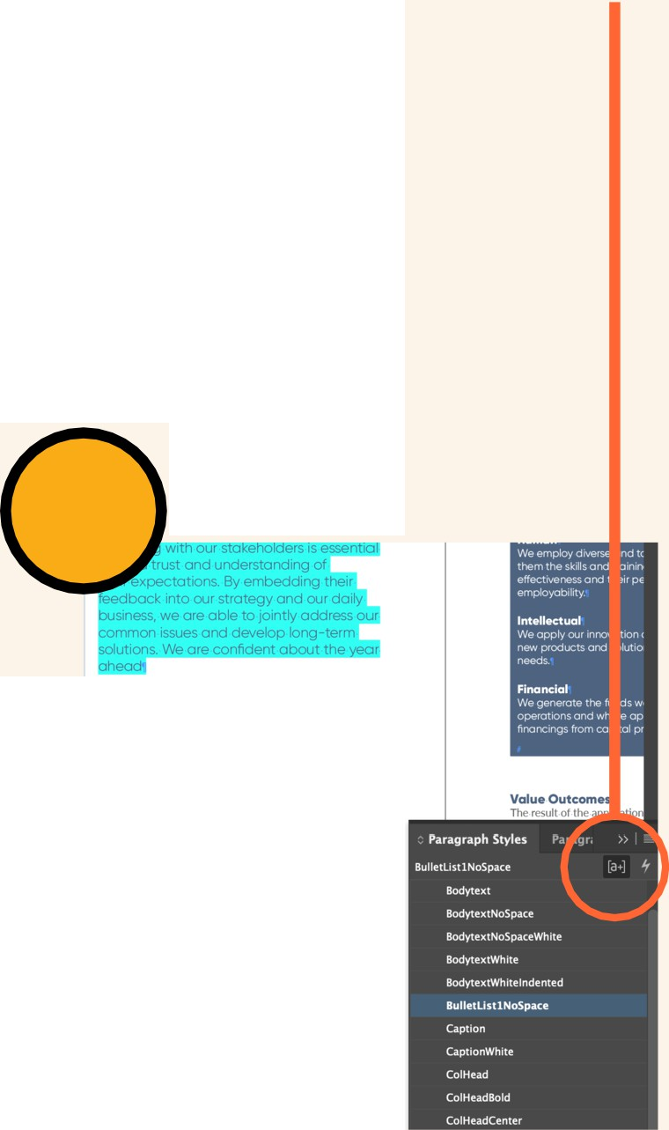

1. L M WM WX SG V I E X IER I [ G P I E RZ I V W M S RS JX L , I MKJ

LMPP MI

1. SLRX

S Z I V V M H I WM R- R ( I W M K RG E RP I E HX SY R R I I I H I HW

, ,

EX R]PH

I WS JFJ

IMX

flOITOCvaluen:-tainedhasincn:-ased to(t8.93S.2 n2020compared to(17.73S.0miniooin20t9.1

O

W• C,.at•Valor1

com o sistema Avikro renovado no centro de seus esforços , utiliza capital de seis milhões de dólares para

crie valor! ou se preocupe com o curto prazo

loogteim.1

! ooessustainablevaluemallon

1

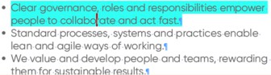

Estilos de parágrafo P•••!I•·

BulletUstlNoSl),I.Ce+

Corpo a corpo

Bodvte tNoS ce

Bodyte tNoS ceWhlte

Corpo a corpo

Legenda de "Bodvte tWhltelndented BulletUsllNoSpace+

captlonWhUe

a• +

X L IG L E R K

ll'it,.,tesdin:clfytothceconomytM>.,gt, w;,gesandbendns.operatlngcosts.C.ll)ital contribution<tolheconwoonitiesthatweseNe.1



Estilos de parágrafo Paragr,

Novo estilo de parágrafo...

[a•] 'r

Duplicar estilo...

Excluir estilo...

BodytextNoSpaceWhite

BodytextWhite

Redefinir o estilo

Opções de estilo...

BulletUstlNoSpace+

Legenda

Toggle Style Override Highli ter

' P

P

PQ I

' P

M G

R Y

O

S R

E R H

3 Z I

X L

W I

V V

I E V

L O

S

S I

R

P

]

H

H S

R H

[ R X

P I J

E

X L I

W X ] P

BodytextWhitelndented

todin,ctCClfl!rilx•tionslothc.-.-'"' in,p.,ctstudyweconducted"'2019estim;,ted

econômico",ruttlplieretlect. "wtochestimatestatuch n,atedjot,,uppon,J.4olhN;ot,<"'thcbmader

-·

O símbolo abaixo descreve a forma direta de Conornic

|  |  |  |  |
| --- | --- | --- | --- |
| BulletUstlNoSpace+ | | |  |
|  | Texto do corpo |  | |
| BodytextNoSpace | | |

e distribuído, yAYil<ro0ttrlhep.;Kt

n..---va1uerelaincdha<incre.r<edto(t8.935.2

millionin2020comp;,,edtoct7.735.0milionin2019.1

**BodytextWhite lndented**

**BulletU,t1NoSp•8**

Como a W• Cr1<1 Valor•t

Basedonthclntemationallmegr;,tedRel) ortingCouncW1 ar.1withthc-A.-ikroSV,tematthc he.)rtoloorcodeiMJln.we...esi>:torm,;olcal)italto

criar>valorizaçãofO<OOJstal<eholclersno curto.rnedi'""e

iol1!tem>.1

C>urstr "1egydemesourpath1osus1ainable•aloecreafio<i

*1tomersan<1,*

* 1. L I W X E T T P M I

] P I

1. X S

:oct ---

proc-.S)o$ttrnsondp,octo:esenoble

ondog,-WO)'Sol""°'kng.1

::::.!==ondtaoms.rewording

1...1haAW<rocult.\H,""1ichsetsstonda.:tson

s.qualit,ordintegrity1

disciplinadopa-to,morc•monogo,mw,tord

1. F Y V K I V

P I G X8 L IS Z I V V

X L IX I \ X [ M

M H I W

R SS[ VK S R I

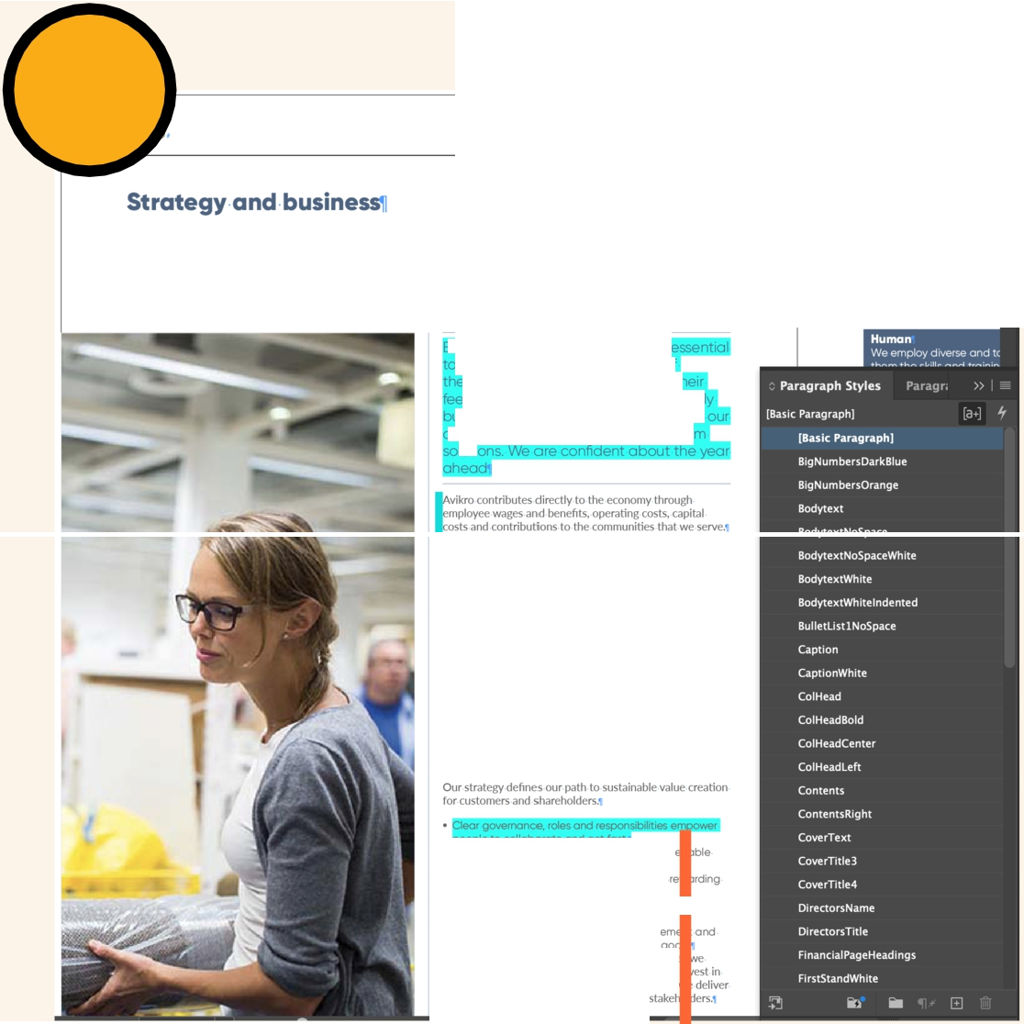

ao se comunicar com os funcionários, os idosos constroem confiança e entendem suas expectativas. Ao incorporar t

bock em nossa estratégia e em nossa ação1

somos capazes de tratar conjuntamente de questões comuns e desenvolver um sistema de gestão de riscos

""

todin:ctcontribuoon>tothceconomy,1hc

onom,cimpactstu<ty...,COOOU<tMin20\9.e<tim.1ted

=-·•m,U:iplictdfect'whichhotimatesth.aleK!i ett.>tedioo •3.40lhctjol><inthebmader

a parte inferior da tela descreve a contribuição direta de Avikro0ttrthe1>"'t

Th<=--va1uemaiocdt.asincreased to(18.935.2

milhões em 2020,:ompostos a C17.735.0mlnioo em 2019.1

Como a W• Cr1<1 Valor•1

8a>ed on the International ln\egr;,to,d RepormgCound frameworl<.ar.1withthc"""""""'A.-ikroSV,tematthc

-=e.:;:n. '::;:; "v!. -

iol1!tem>.!

'"""

* Stondordi:woc-,syst "nsondptOCb::eS loonondogi-olwornng1
* W•-e Pf!Ol>laondtaoms.

ti-.mfo,sustoinobl9<flUlts.l

* W•&,,.U-..AVboC>.Jlt'",whidlwtsftQ'ldo on

blohcMo<..ws.quclotyordintagr11y1

•nva,gt,Oscipinedpa-to,morc•

ou, n •..o.c"-=

/\lldthisi<whcrethewhcelget,going.Thebett

perfonn.lhernore-g.&H.thcrnorewecann, newbu,. ,..0Jll)()rl00ties,ar.1thernoresaloe

também,_.,:ustomers, .ar.10lhct

4 P E G I M R X S

T E V E K

X L I

X L I

V E T L

G

Y V W S

S Z I V V M

V

H H I R

1. I% 0 8

XG P M G O I

|  |  |  |  |  |  |  |  |
| --- | --- | --- | --- | --- | --- | --- | --- |
| L | E | Z | I | E |  | | |
| R | I | \ | X | X | S | M | X |

## "orkiva

' S T ] M R KG S R X I R XM R XSE\ XJ V E Q I

|  |  |  |  |  |  |
| --- | --- | --- | --- | --- | --- |
|  | W | M | R K P I |  | X I |
| ] |  | G | S R X I | R | X |

; L ] H

; L I R

1. M R X SEW M R K P I X L V I E H S ; S V HX L I

W X ] P I WE V IM R G P Y H IHEX L IX I \ X7

|  |  |  |  |  |  |  |  |  |  |
| --- | --- | --- | --- | --- | --- | --- | --- | --- | --- |
| S |  | M | R I | I H |  | X | S | G | S T ] |
| G | S | T ] | M R | K | E | R | H | T | E W X |

|  |  |  |  |  |  |  |  |  |  |  |  |  |
| --- | --- | --- | --- | --- | --- | --- | --- | --- | --- | --- | --- | --- |
| H | S | R | u | X |  | M | R G | P | Y | H I | X L I | E T T |
|  | J | V | E | Q | I |  | J M | V | W | X | E R H | X L I R |

Y X

|  |  |  |  |  |  |  |  |  |  |  |  |
| --- | --- | --- | --- | --- | --- | --- | --- | --- | --- | --- | --- |
| M | R | K | J | V | S Q |  | - R | ( I W | M K | R | M R X |
| R | H |  | [ M | P | P | F | I | E T T | P M | I H | X S |

|  |  |  |  |  |  |  |  |  |  |  |  |  |  |  |
| --- | --- | --- | --- | --- | --- | --- | --- | --- | --- | --- | --- | --- | --- | --- |
| Z | M | W | Y | E | P | P | ] | G | S V | V I | G | X |  | F |
| M | R | X | S |  | S | R | I | X | L V | I E | H | I | H |  |

X I \ X

P M I H W X ] P I W G S T ] M R KE

; M X L ] S Y V J Y P P P G P I E R V I T S V X

] S YG E RR S [

1. I K M RX S
2. S Q F M R IX L I

( V E [ E RI Q T X ]

X I \ X J V E Q IX S

X L I W M H I S J ] S Y J M V W X T E K I E R H W X E V X X S G S T ]

1. L V I E HX L I

X SX L IW M

P M Z I T E K I W KV S E R H N Y

E R HT E W X I

X I \ XE R HX

G S R X I R X

X L IG S R X I R X

M R X SX LIS

J V S QX L IJ V S R X

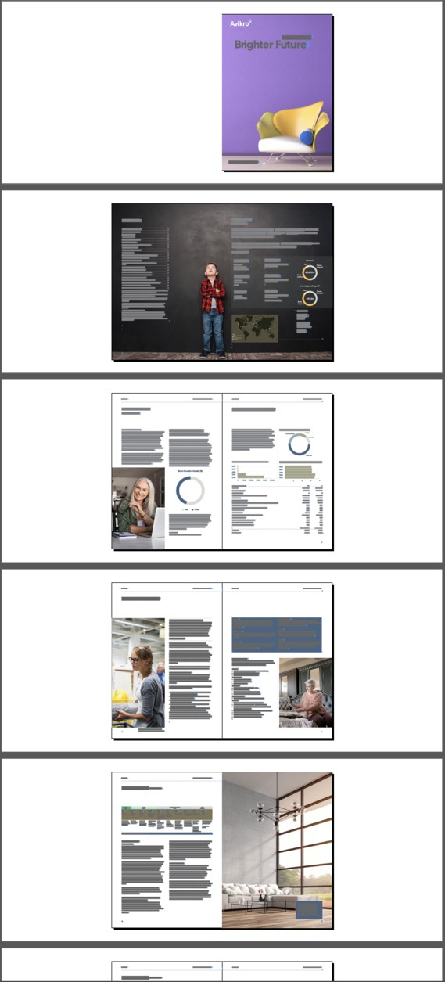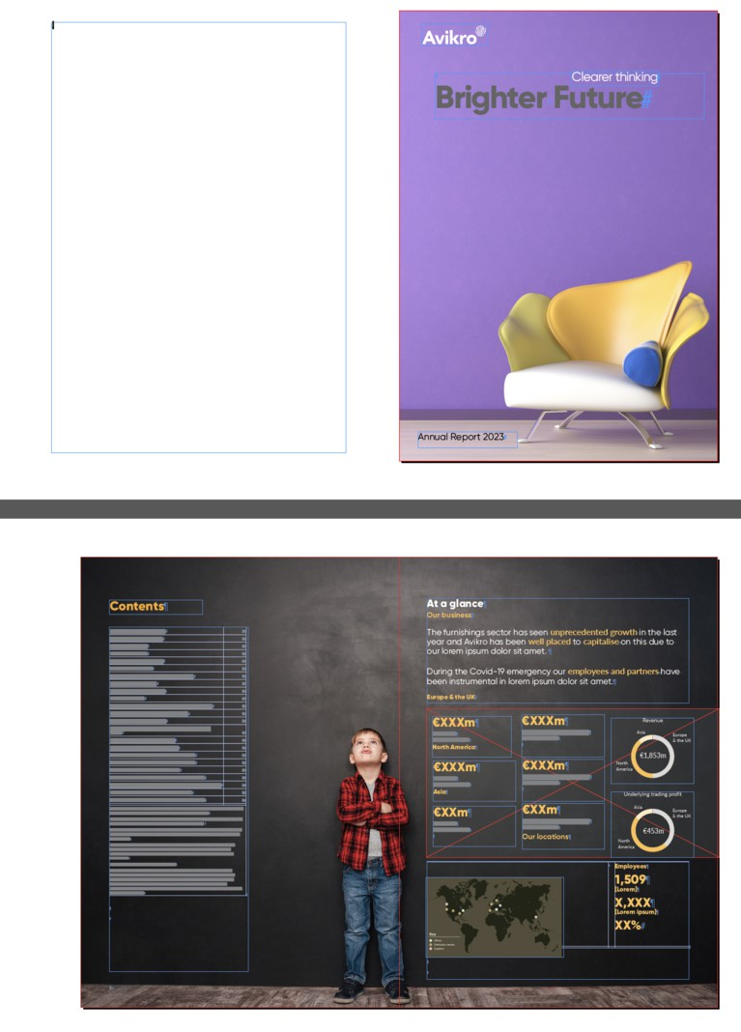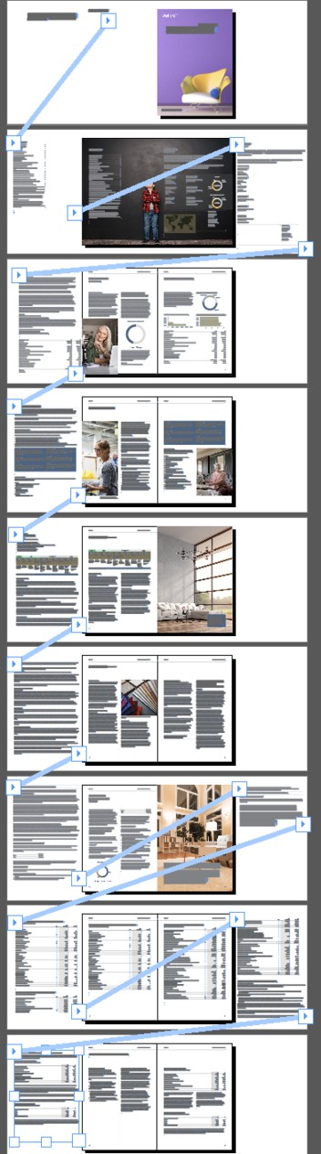

X SX L IF E G OS J

|  |  |  |  |  |
| --- | --- | --- | --- | --- |
| X | L | I | S | V H I V |
| G | S | R | X I | R X |

X L IH S G

J V E Q I1 E M

1. Y V R [ L M X IX I \ XX SF P E G O

|  |  |  |  |  |  |  |  |  |  |  |  |  |  |  |  |  |  |  |  |  |  |  |  |  |  |  |  |  |  |  |  |  |  |  |  |  |  |  |  |  |  |  |  |  |  |  |  |  |
| --- | --- | --- | --- | --- | --- | --- | --- | --- | --- | --- | --- | --- | --- | --- | --- | --- | --- | --- | --- | --- | --- | --- | --- | --- | --- | --- | --- | --- | --- | --- | --- | --- | --- | --- | --- | --- | --- | --- | --- | --- | --- | --- | --- | --- | --- | --- | --- | --- |
| ; | L | ] | W L S | | | Y | P | H | | M | X | | Y V R | | |  | [ L M | | | | X | I | X | I \ X | | X | | S | | F P E | | | | G | O | | # |  | | | | | | | | | | |
| 8 | L | I | ; S V | | | H |  | J M | | P I | ] | | S Y | | | M | Q T S | | | | V | X |  | [ M | | P P | |  | | W M X | | | | S | R | |  | E | [ L M | | | | X I | | T E K I | | E | R |
| M Q | | T | | S W | W | M | F | P I | | X | S | | W | I | I |  |  | | 8 | S |  | G | S Y | R | X | I | V | X | | | L | M W | |  |  |  | Q | E | O I | | | E | P | P | [ L M X I | | X | |
| W X | | ] | | P I | W I | | X | X M | | R | K W | |  |  | 3 | R | G | | I |  | M | Q | T S | V | X | I | H | E | | | R | H | | [ | L | I | R |  | E T T | | | P | ] | M | R KX L I | | ( | |
| X | M | R | | X | F | I L | M | R | H | X | | L | I | X | | I | \ | X | X | | | | L | M | W | G | | E | R | | F | | I | V | | I | Z | I | V | X | I | H | M | | R | X L I | T | P |

% J X I V

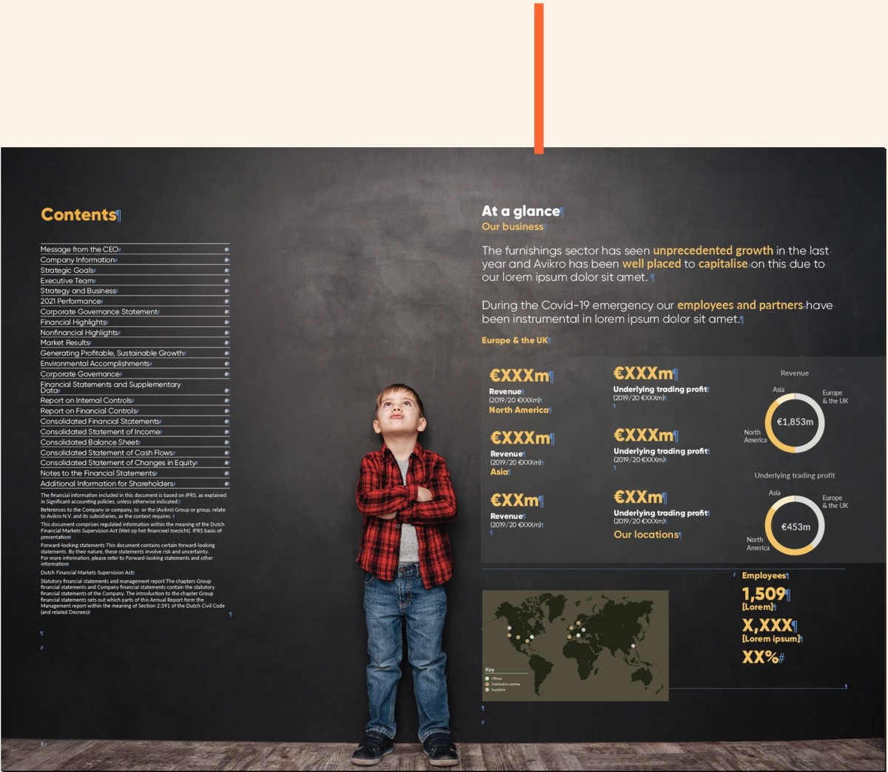

& I J S V I

g;;

--s,---

---

---,,0 --_ -

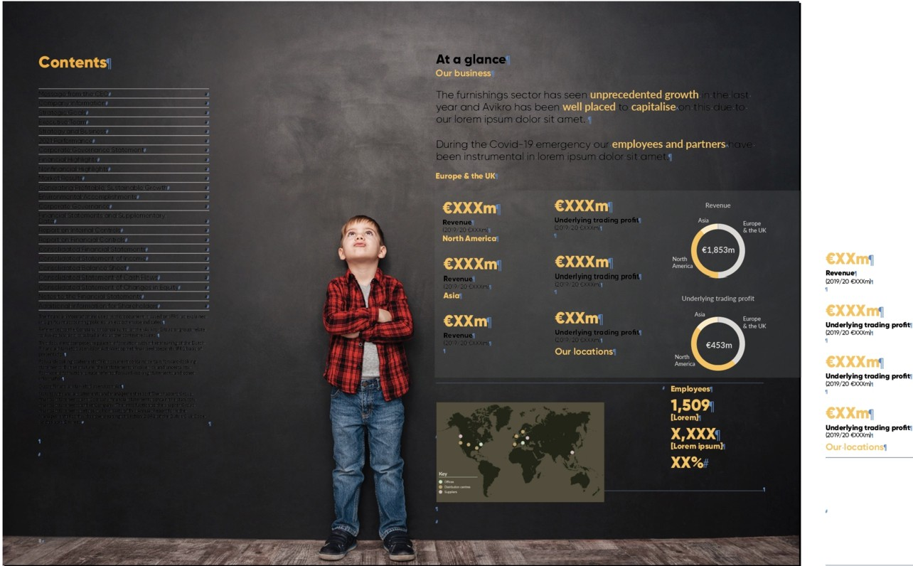

**Ataglance'J**

'

O setor de móveis foi visto

noyeo perdido , ond

Avikro tem sido

dolorsitomet,

para ,:,sobre isso devido ao nosso lorem ipsum

Cuing theCOYid-19 ernerger.cy OU

instrumental em k:irem ipso..m dolor sit omet.1

··-

!=i.

,x_,xx_,

XX%#

_.,.-_-..C...o..-.nt_-

-s-,

_,.,.

..

_--.-,, "'..°"""­-

..,.,,_

.:::::.::=.-..---:::::.---'=-·--



# "orkiva

M R X S ; S V HM RS R IK SS J

|  |  |  |  |  |  |  |  |  |
| --- | --- | --- | --- | --- | --- | --- | --- | --- |
| ' S T | ] | E P P | G | S | R X | I | R | X |
| ; L ] |  | G S T ] | E | P | P | G | S | R X |

% WQ I R X M S R

I R XM RS R IK S #

I W M K R

M T L

X I

P T I

\

R X M

M R S F V M R I H W

P M R

R R K X

O

X

I

S

So:lyte,IWN!elndented

; S V

[ E

H P P M

X

K S

M R E

L;LIE X

M

V

L E T T I R W

R XM W

[ L I R

E W X I H

[

M

P

P

V

]

W I

P I

P P

E R H

X

G

S

R

X

I

T

CoverTitle4 • I

Novoestilo... Selecionar tudo

Corpo><t

T E W X

G S R X

M R K

X L I

**BlgNumbersDarkBlue-Oran!** I

11

I

Bulell.lst1NoSpaceBold

ColHeadSubscript

CoverText CoverTftle3

CoverTitle4

I

Novo estilo...

X

Q

E R H

E P P

Normal

BigNumbersDarkBlue

S

M

X

L

I

**Estilos**

R

Normal

**BlgNumbersOrange**

' S T ] M R K

Selecionar tudo

Aplicar um estilo:

Lista: Estilosemuso

Mostrar guias de estilos

Mostrarguias de formatação direta

W

X E

**Título20range**

**Cabeçalho**

**,a**

INormal+ (Latim) Gilroy Bold, 9 pt, Negrito, Personalizado!!! I

Novo estilo...

Selecionar tudo

Aplicar um estilo:

I OearFormattir111

[Sem estilo parográfico]

Aplicar um estilo:

Cam,n!Slight

Estilo atual:

ILITo_._--- - • _"_,_JI

|  |  |  |  |  |  |  |  |  |  |  |  |  |  |  |  |
| --- | --- | --- | --- | --- | --- | --- | --- | --- | --- | --- | --- | --- | --- | --- | --- |
| I | H |  | I | E | V | P | M | I | V |  |  | M | J |  | - R ( |
| H |  | H | S | I | W | R | u | X |  | F | V | M | R | K | M |

gLSERXX I

LREX T TMI

WR W

G Y[LX

I R E R H

T E V X W ; S V

1. E P PXGLS

IR X WIRX

X] P I MWWT-EJ

W MXIX HM

] P M I H

|  |  |  |  |  |  |  |  |  |  |  |  |  |  |  |  |  |  |  |  |  |  |  |  |  |  |  |  |  |  |  |  |  |  |  |  |  |
| --- | --- | --- | --- | --- | --- | --- | --- | --- | --- | --- | --- | --- | --- | --- | --- | --- | --- | --- | --- | --- | --- | --- | --- | --- | --- | --- | --- | --- | --- | --- | --- | --- | --- | --- | --- | --- |
| ; | S | V | H | H | S | G | M | R | S | R | I | K | S | M | X | [ | M | P | P | V | I | X | E | M | R | E | P | P | W | X |  | P I | W | E | T | T |
|  |  |  |  |  |  |  |  |  |  |  |  |  |  |  |  |  |  |  |  |  |  |  |  |  |  |  |  |  |  |  |  | !estilos |  |  |  |  |

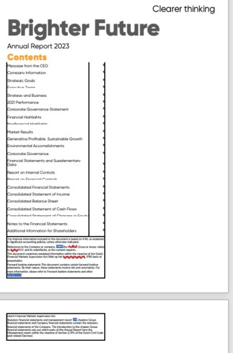 **Estilos0**

Estilo atual:



**10**

Estilo atual:

|  |  |  |  |  |
| --- | --- | --- | --- | --- |
|  | **1.208** | | | 708 |
|  |  | - | **27.457** | 27.550 |
| 6. |  | **405** | 380 |
|  | **100** | | | 100 |
|  | **29.170** | | | 28.738 |
|  |  | | |  |

M



·==---

Ololh-••--

------ *==-*

-•-•:.====--=---==--•=-

|  |  |  |
| --- | --- | --- |
|  |  |  |
|  | **1.208** | 708 |
|  | **27.457** | 27.550 |
| 6. | **405** | 380 |
|  | **100** | 100 |

E P PG S R X I R XM R X S ; S V HM RS R IK SS J

|  |  |  |  |
| --- | --- | --- | --- |
| ’ | S | T | ] |
| ; | L | E | X |
| - X | | M | |
| W X | | ] P | |

M JML E Z I X S S Q Y G L G S R X I R X E R H G E R u X G S T ] E R H T E WW X M P P F I W X T V E G X M G I X S L E Z I E P P ] S Y V G S R X I R XM

I WE R HX M H ] X L IG S R X I R XE P PM RS R IT P E G I

- JL S [ I Z I V ] S YE V IL E Z M R KM W W Y I WG S T ] M R KE R HT E W X M R K

] S YG E RW I T E V E X IM XE R HG S T ] I E G LT E V XM R X SM X WS [ R ;

= S YG E RX L I RG S T ] I E G L ; S V HJ M P I WG S R X I R XM R X SS R IQ E



-'-

:.. =I--.,.......,._..,_ ---

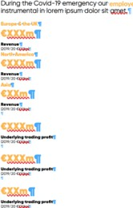

% W P S R K E W - R ( I W M K R G S R X I R X M W G P I E R ] S Y G E R G V I E X I W I T E V E X I

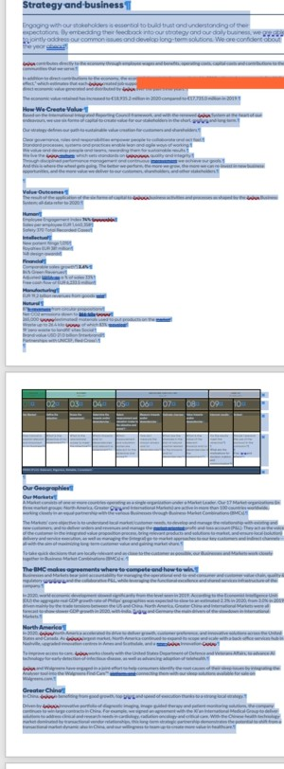

Estilos0

. ,

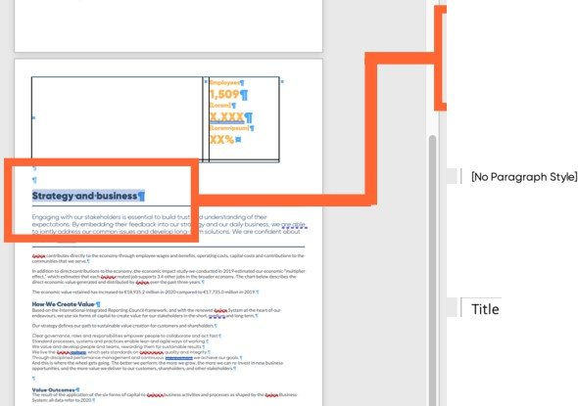

Novo estilo Selec1AII

|  |  |  |  |  |  |  |  |  |  |
| --- | --- | --- | --- | --- | --- | --- | --- | --- | --- |
| 7 X | | ] | P | M R | | KJ V | | S |  |
| X L | | I |  | W I | | G S R H | |  |
| ; S | | V | H | J | | M P I | | L |
| F I | | I | R | V | | I X E M | | R | I |
| E | J | X I V | | |  | G S | T ] | M |  |
| M | X | M | | | R | X S | X | L | I |

Ele ding 1

; S V HJ M P I WE R HX L I R

=-;--=

G S T ] X L I Q M R X S Q E W X I V ; S V HJ M

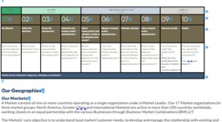

P I



-S--RI

**lllghumbers0ranr**

**lng1**



-....,un....

ShowstylesgyidH

Showdirectlormal!ir,gguides

=--:J

; S V HJ M P I

# "orkiva

3 T X M S R E P% T T P ] X E F P IV Y P I W

; L ] H SQ ] X E F P I WL E Z IF P E G OP M R I WS RE P PX L IG I P P W #

1. R J S V X Y R E X I P ] ; S V H [ M P PE H HF P E G OV Y P I WX SE P PX L IY R

= S Y VS T X M S R WL I V IE V IX SI M X L I VV I Q S Z IE P PX L IF P E GOV

X L I QE WM WE R HE T T P ] X L IG S V V I G XV Y P I WE R HG S P S Y V WS

' I P P PJ M P P WE V I R u XV I X

|  |  |  |  |  |  |  |  |  |  |  |  |  |  |  |  |  |  |  |  |  |  |  |  |  |
| --- | --- | --- | --- | --- | --- | --- | --- | --- | --- | --- | --- | --- | --- | --- | --- | --- | --- | --- | --- | --- | --- | --- | --- | --- |
| E | M | R | I | H | [ | L | I | R | M | Q | T | S | V | X | I | H | W | S | M | X | Q | E | ] | Q |
| S | V | Q |  |  |  |  |  |  |  |  |  |  |  |  |  |  |  |  |  |  |  |  |  |  |

X L I QE P PS RX L IT P E X J

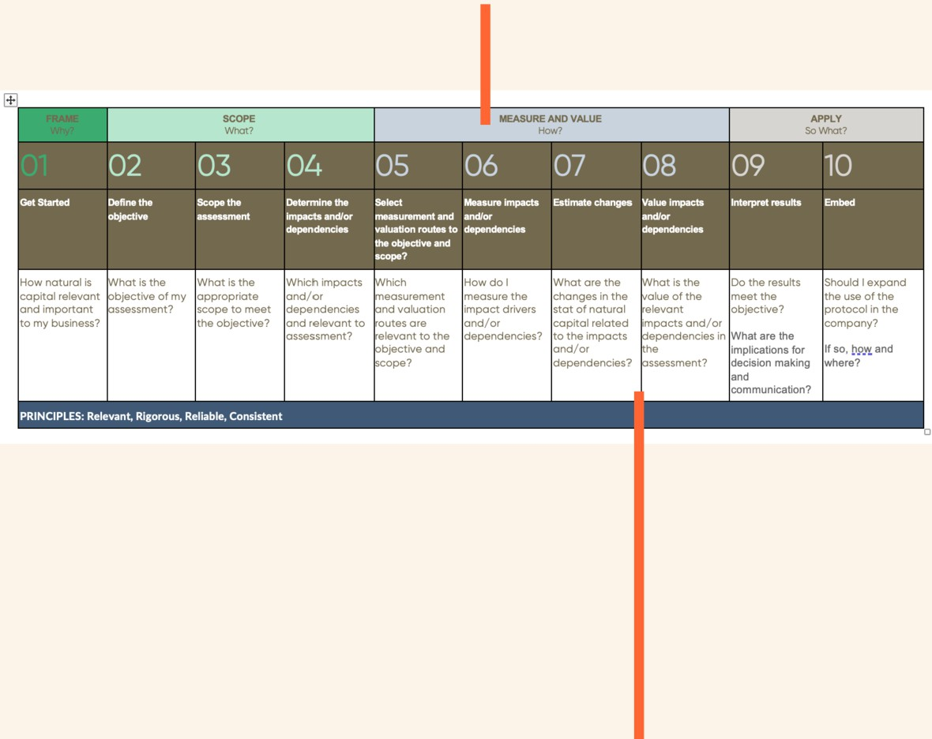- R ( I WIM K R ; S V H

|  |  |  |  |  |  |  |  |  |  |  |  |  |  |  |  |  |  |  |  |
| --- | --- | --- | --- | --- | --- | --- | --- | --- | --- | --- | --- | --- | --- | --- | --- | --- | --- | --- | --- |
|  | - Q | | T S | | V | X | | I | H | |  |  | | X | E F | | P I | | |
|  | |  | | | | |  | | | |  | | | | |  | | | |
|  | |  | |  |  | |  | | |  | | |  | |  |  | |  | |
|  | |  | >.1onn1.,.u.. | | - | | | ... u,.lmpaclO  -  -·· | | | ,-.ct>o,,,.., | | a1.,.1mpac1oandl | "",,,,..'"""" | |  | |
| " | | * -••M | | |  | |  |  | |
|  | | •'•• -•<• | | |  | |  |  | |
|  | |  | |  | \Jh1ch,mpacts | |  | | |  | | |  | |  |  | | Como eu poderia fazer isso? | |
|  | | ,t,jc<:IIYOOfmy | | ,ppropriatc><opc | ind,ou | |  | | | hcimpa,:tdri,crs | | | -pendurar... estatísticas | | >fthcr,:lo,-an1 |  | | u50of1hcpro10">I  ut1hcoornpany? | |
| 1o importante10 | |  | |  | kpondcoc1osar.d | |  | | |  | | | ,fnatur.olcapnal | | mpa,ctul>dor |  | |  | |
| nybus,nc<S" | |  | |  |  | | 1rcrclc,.11r1ttolhc: | | | kpcOO<ocics' | | |  | | cp<nJcoc><'Sm | Quais são as implicações para a empresa? | | 1_l$0,,h,<>wand | |
|  | |  | |  |  | | .>bjcc11wand | | |  | | | mp,,ct<al>dor | |  | oecisionmakor "lg  '"' | |  | |
|  | | | | | | | | | | | | | | | | | | |  |
|  |  | | 8 L | | I |  | | M | Q | | | T | | S | V X | | I H | |  |
|  |  | | [ M | | P | P | |  | P | | | S | | W | I | | E P | | P |
| P |  | | V I | | X | E | | M | R | | |  | | E | T T | | P M | | I |

02 03 04 05 06 07 08 09 10

Go1S1arttd Oelnothe Scopetho Do1otmlno1hoSelK1Musure Esl>mallchanges Valuolmpactsondl tnmpmresults Embed cbJK!ln uussm1nt Nnpacts e/ou musurement e lmp;>cts e/ou dependências

dopendorw:1n

rota de voluçãonodependencln

1"'obJ•e1,.1e

escopo?

Como os noturol rs Quem! ,s the

oop,tolrelevont object,., aofmyopprop<klte

Quais impactos

e/ou

Como o IWhmomtt-e

"""""'"

Quais são os 5tha'"'1U0Doutros resultados

do valor do investimento

Shoudlaxpandth8

utilizou o protocolo

avaliação do suporte de dados?

meu negócio?

escopo10..._1

oobjoctM'I ,

o

avaliação?

sobre o volume de rotas ou sobre o objetivo

escopo?

oimpoct oestoto de acionamento<sond/0< naturolcop,tol OOpendancies?Eu me referi ao

mpocaond/or

dependências?

impactos de um objetivo". "1 dependedas perdas,;mente?1Quaissão os

implicações para a tomada de decisões e a comunicação?

na região esportiva?

além disso, como e

; S V HM Q T S V X WX L I

1. E F P I F Y X E H H WE F P E G O V Y P I X S E P
2. R Y W I HG I P PI H K I W

; S X

H

# "orkiva

3 T X M S R E P% T T P ] ; S V HF Y P P I XW X ] P I W

; L ] L E Z IQ ] F Y P P P I X WH M W E T T I E V I HM R ; S V H #

9 R J S V X Y R E X I P ] ; S V H [ M P PR S XG S R Z I V XM Q T S V X8 LIHI W I- R(M I QWTMSKVRX

W X ] P I WR I I H

= S Y VS T X M S R WL I V IE V IX SI M X L I VQ E O IX L IF Y P P I X W ; S V H

E T T P M I HE W

1. Y P P I X WS R G IX L I ; S V HJ M P IL E WF I I RM Q T S V X I HM R X SX L I
2. V M K M R E P- R (

&M YWPP L IT P

|  |  |  |  |  |  |  |  |  |  |  |  |  |  |  |  |  |  |  |  |  |  |  |  |  |  |  |  |  |  |  |
| --- | --- | --- | --- | --- | --- | --- | --- | --- | --- | --- | --- | --- | --- | --- | --- | --- | --- | --- | --- | --- | --- | --- | --- | --- | --- | --- | --- | --- | --- | --- |
| & I | W | X | T V E | G X M | G | I | [ | S | Y | P | H | F | I | X S | W | I | X | Y | T | E | R | H | W | X | ] | P | I | J | XSLR | IX |
|  |  |  |  |  |  |  |  |  |  |  |  |  |  |  |  |  |  |  |  |  |  |  |  |  |  |  |  | S | R | X |

- R ( IWIM K R; S V H- Q T S V X I H ; S V H

I

I

RI XSXW

1. X J

Resultados de valor

O resultado da aplicação das seis formas de capital àsatividades e processos de negócios da Avikro ,conforme moldado pelo Sistema deNegócios da Avikro ; todos os dados se referem a 2020.

**Humanos**

* + Índice de engajamento dos funcionários **74% favorável**
  + Vendas por funcionário EUR 1.440.358
  + Segurança 370 Totol Custos registrados

**Intelectual**

* + Novos registros de patentes1.015
  + Royalties 381 milhões de euros
  + 148 prêmios de design

**Financeiro**

* + Crescimento das vendas comparáveis") **2.6%**
  + 84% Receitas verdes
  + EBITA ajustado como% das vendas 33%
  + Fluxo de caixa livre de 6.233,5 milhões de euros

**Fabricação**

* + 19,2 bilhões de euros dereceitas de produtos vendidos

**Natural**

* + 87% de receitas provenientes de propostas circulares
  + Emissões líquidas de CO2 reduzidas para **266 quilos de toneladas**
  + 265.000 toneladas (estimativa) de materiais usados para colocar produtos no mercado
  + Resíduos de até 26,4 quilos de toneladas, dos quais 83% foram reciclados
  + 19 locais com "zero resíduos para aterro" Social
  + Valor da marca USO 21,0 bilhões (lnterbrand)
  + Parcerias com a UNICEF, Cruz Vermelha

**Resultados de valor**

O resultado da aplicação das seis formas de capital àsatividades e aosprocessos de negócios da A¥'.i.km'.s,conforme moldado pelo&tlkmBusiness System; todos os dados referem-se a 2020.

**Humanos**

Índice de engajamento dos funcionários **74%** Vendas por funcionário EUR 1.440.358 Segurança 370 Total de casos registrados

**Intelectual**

Novos registros de patentes 7.015 Royalties 381 milhões de euros 148 prêmios de design

**Financeiro**

Crescimento das vendas comparáveis") **2.6%**

84% Receitas verdes

Ajustado % das vendas 33% Fluxo de caixa livre de 6.233,5 milhões de euros

**Fabricação**

79,2 bilhões de euros de receitas de mercadorias .

**Natural**

87 de propostas circulares Emissões líquidas de C02 reduzidas para **266 quilos de toneladas**

265.000 (estimativa) para colocar produtos no lixo de até 26,4 quilos , dos quais 83%

19 locais com"zero resíduos para aterro" Social

Valor da marca USO 21,0 bilhões (lnterbrand) Parcerias com a UNICEF, Cruz Vermelha

Resultados de valor

O resultado da aplicação das seis formas de capital às atividades e aos processosde negócios da Avikro , conforme moldado pelo Sistema de Negócios da Avikro: alldatareferto2020. --

~-

Humanos

Engajamento de funcionários Jnde;,,,: 74%fu vourable

Vendas por funcionário EUR 1.440.358 _ Safety370Total de casos registradosIntelectual

Novos registros de patentes LOIS

Royalties 381 milhões de euros 148dcsignawardsFinanceiro

Crescimento comparável de Jes •) 2.6%

84%Receitasde ganhos

EBITA ajustado como % dasvendas 33%Caixa livre6.233,5 milhões deeuros Milhões de euros deestruturação

19,2 bilhões de euros de receitas de produtos vendidos

Natural

87% de receitas provenientes de propostas circulares Emissões líquidas de CO2 reduzidas para 266 quilos de toneladas

265.000 toneladas (estimativa) de materiais usados para colocar produtos no mercado

Resíduos de até 26,4 quilos de toneladas, dos quais 83% foram reciclados 19 locais de "zero aterro sanitário" Social

Valor da marca USD 21,0 bilhões (lnterbrand)

Parcerias com o UNICEF. Cruz Vermelha

## "orkiva

- Q T S V X ; S V HJ M P IS R X SX L IT P E X J S V Q

M P I #

|  |  |  |  |  |  |  |  |  |  |  |  |  |  |  |  |  |  |  |  |  |  |
| --- | --- | --- | --- | --- | --- | --- | --- | --- | --- | --- | --- | --- | --- | --- | --- | --- | --- | --- | --- | --- | --- |
| ; | L | S | W | | L | S | Y | P | H | M Q | T S V | X | X | | L I | ; S | | V H | | J | |
| 3 | R | G | I |  | X | L | I |  | ; | S V H | J M P I | |  | M | W |  | V I | E | H | ] |  |
| E | K | I | R | G | ] |  | S | V |  | X L I | G P M I | | R | X |  | [ | L S |  | M | Q | T |

M X G S Y P H F I E R - Q T P I Q I R X E S V X W X L I ; S V H J M P I

8 L I ; S V HJ M P IG E RF IM Q T S V X I HM R X SX L I ; S V O W T E G IJ V S Q

3 R G I X L I ; S V H J M P I M W M Q T S V X I H X L I R H S G Y Q I R X T V S T I V X M W X ] P I W L I I X X [ I E O W E R H T E K I J Y V R M X Y V I L I E H I V W E R H J S S

-

" **FileEdit**  Data

Ver

**RevisãoImport OptionsX**

§lDocumento

ElSpreadsheet&gt

IEPresentação&gt

D

**,perties** ...



**Salvar como ,,. Importação ,,. Imprimir**

Escolha um arquivo para fazer upload; os tipos de arquivo .docx são aceitos.

**Escolher arquivo... Navegar**

Criar quebras de seção

* 1 **Somente quando necessário®**

|  |  |  |  |
| --- | --- | --- | --- |
| D  **Im** | Pasta  **Fichário** | = | <] [+ 0 *'>f*  **1-** |
| 8 | Arquivamento |  |  |
| @J | Processo |  |  |

) **De quebras** de**seção existentes0**

I Dos cabeçalhos CD

**Cancelar**

|  |  |  |  |  |  |  |  |  |  |  |  |  |
| --- | --- | --- | --- | --- | --- | --- | --- | --- | --- | --- | --- | --- |
| Espaço de trabalho | * V | S | Q | X | L I |  |  |  | Q I R Y | | | |
| Do Marketplace | G L | S | S | W I | - | Q | T | S | V | X | E | R H |

I



proposta**de** relatório (.pptx)

Carregar

Importar&gt

- Q T S V X ; S V HH S G

’\

L S S W I ] S Y VJ M P IE R HE R

1. V I E OS T X M S R WE R H- Q T S V

**"orkiva**